|  |  |
| --- | --- |
| АНО «Агентство развития внутреннего туризма»  109012, Россия, г. Москва, Красная площадь, д. 1  101000, Россия, г. Москва, Петроверигский пер., д.4, стр.1  Тел. 8 (906) 726 07 21 | ИНН 7710481598  КПП 771001001  ОГРН 1147799013174 |



**Военно-технический музей (с. Ивановское)**

**Продолжительность маршрута: 6-8 часов**

|  |
| --- |
| **Информация по маршруту** |
| Выезд группы |
| Военно-технический музей является государственным учреждением культуры Московской области. Его экспозиция в течение нескольких лет создавалась усилиями энтузиастов и увлеченных людей и представляет собой совместный проект с Национально-патриотическим музеем «Боевого братства» и учреждением «Военно-технический музей мужества, доблести и славы».  Сегодня собрание музея объединяет образцы техники Советского Союза, Германии, Франции, США, Японии, других зарубежных стран и охватывает более чем 100-летний период: с конца ХIХ века до наших дней. Открывает выставку коллекция гужевого транспорта: конные пролетки, кареты, коляски, в которых ездили еще наши прадеды, и, конечно, знаменитые тачанки - боевые колесницы новейшей мировой истории. |
| Приезд группы |

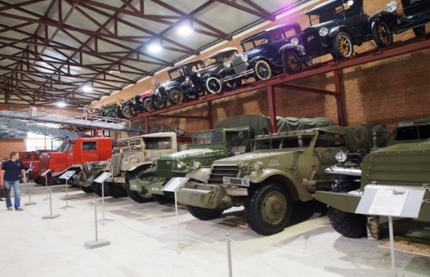 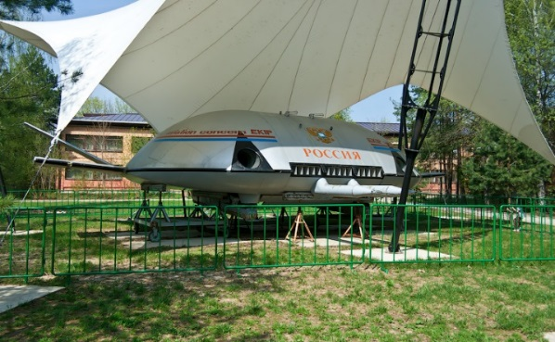

АНО «Агентство развития внутреннего туризма» Тел. +7 (495) 648 18 16 [anoarvt@mail.ru](mailto:anoarvt@mail.ru)